Drogi rodzicu!
(Mamy nadzieję, że wybaczą nam Państwo bezpośredni zwrot – zależało nam, by ta instrukcja była jak najbardziej czytelna.)

Witaj w systemie Synergia Librus. Bardzo szybko przekonasz się, że korzystanie z takiej formy dziennika jest nie tylko wygodne, ale i bardzo łatwe. Wystarczy tylko, że wejdziesz na stronę www.synergia.librus.pl
i postąpisz zgodnie z tą krótką instrukcją:

1. kliknij w napis „zaloguj na fioletowym tle (w prawym górnym rogu):

2. Podaj swój login i hasło, następnie kliknij przycisk

Proste, prawda? Teraz możesz już śledzić na bieżąco poczynania swojej pociechy korzystając z ikonek umieszczonych na górze strony (liczba przy ikonce oznacza np. nowe oceny lub wiadomości):
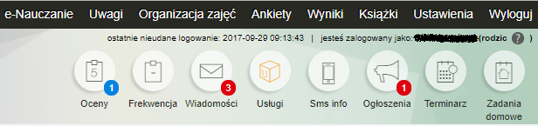
- Oceny: tu możesz na bieżąco sprawdzać oceny swojego dziecka.
- Frekwencja: obecności, nieobecności, spóźnienia – to wszystko odnajdziesz w tej zakładce.
- Wiadomości: pierwsza linia kontaktu szkolnych opiekunów Twojego dziecka z Tobą.
- Usługi: Librus w Twoim telefonie i nie tylko. Usługi z tej zakładki są pożyteczne, pamiętaj jednak, że nie są darmowe! Dodatkowe usługi świadczone przez producenta Librusa mogą być przydatne, jednak są PŁATNE!
- Sms info: chcesz otrzymywać wszystkie informacje o ocenach i nie tylko bezpośrednio i błyskawicznie SMSem? Ta opcja jest dla Ciebie! Pamiętaj jednak, że jest to PŁATNA opcja!
- Ogłoszenia: Chcesz wiedzieć, co dzieje się w szkole Twojego dziecka? Bądź na bieżąco! Ta zakładka pozwoli Ci trzymać rękę na pulsie!
- Terminarz: wycieczki szkolne, dyskoteki, spotkania z gośćmi szkoły.
- Zadania domowe: informacje o ważniejszych pracach domowych, projektach, wypracowaniach – to tu!

W zakładkach powyżej znajdziesz jeszcze więcej! Plan lekcji, ustawienia konta i inne. Do zobaczenia w sieci i w szkole!

Zespół szkolnych administratorów

